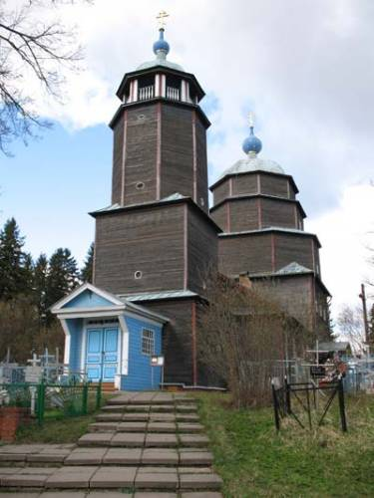

Конспект урока
по духовному краеведению Подмосковья

учителя истории
МОУ «Дорская средняя общеобразовательная школа»
Шаховского района

Горячевой Натальи Михайловны
Тема: Святыня Шаховской земли
(история храма в д.Пески)

Цель: дать учащимся знания об истории храма на их малой родине;
приблизить детей к пониманию того, что есть духовные корни;
воспитывать чувство патриотизма, личной ответственности за
происходящее вокруг.

Основные понятия: историческая память, Сретение Господне, Пророк
Илия, Покров Богородицы.

Оформление урока: выставка книг по православной тематике; слайд-
фильм «Земля Шаховская»; стенд
«Край, в котором я живу».

Эпиграф ...Ты вдаль взгляни: над синими холмами
Увидишь вдруг ожившую мечту,
Как дым костра в безветрие, как пламя,
Как песня, храм струится в высоту.
Вера ЯВОРСКАЯ

Ход урока

I. Проверка домашнего задания.

II. Изучение нового материала:

- Чтение ученицей стихотворения «Шаховская»

Не хочу иного края,
Что обильем славится.
Шаховская, Шаховская
Всё в тебе мне нравится!

Перелески да поляны.
Нивы хлебные меж них,
Покоряет воздух пряный
Дань просторов голубых.

Здесь глубинка, травостои,
Сенный дух густой стоит, -
Дело сельское, простое,
Нас с природою роднит.

Горбылёвые домушки
На шестах качаются,
Перелётные пичушки
С лета в них вселяются.

Жить бы славно без заводов,
Чтоб не пудриться в дыму,
Сберегли бы лес и воды,
Всё бы было «по уму»!

Буди нам матерью, родная!
Экологии- отцом,
Шаховская, Шаховская,
Добрый наш, отцовский дом!

Учитель: Мы не случайно начинаем урок чтением стихотворения о родном
крае нашего земляка Льва Титова. Наш разговор пойдёт об одной
из деревень вашей малой родины д.Пески и о храме, который там
находится. Деревня Пески, ранее называвшаяся селом, имеет
древнюю и славную историю.

Рассказ об истории с.Пески.
Село Пески, которое называлось ещё селом Высоцким, упоминается в 1596 году в духовной грамоте волоцкого князя Федора Борисовича. Князь завещал в ней отдать своей княгине в Репотин стане села: «Огрызково, да Наумове, да Высокое, да Косово, да Михалкове, да Липняги». Войны 16 столетия чередовались с недолгими периодами затишья и стабильности, когда крестьяне расширяли запашки своих полей, а на починках ставили дворы. Так потихоньку и появлялись деревеньки в 2-3 двора, которыми богата бала тогда русская земля. Со временем удачно расположенная деревня разрасталась, превращалась в село со своими храмом.
Среди таких деревень, по-видимому, оказалось и с.Пески.

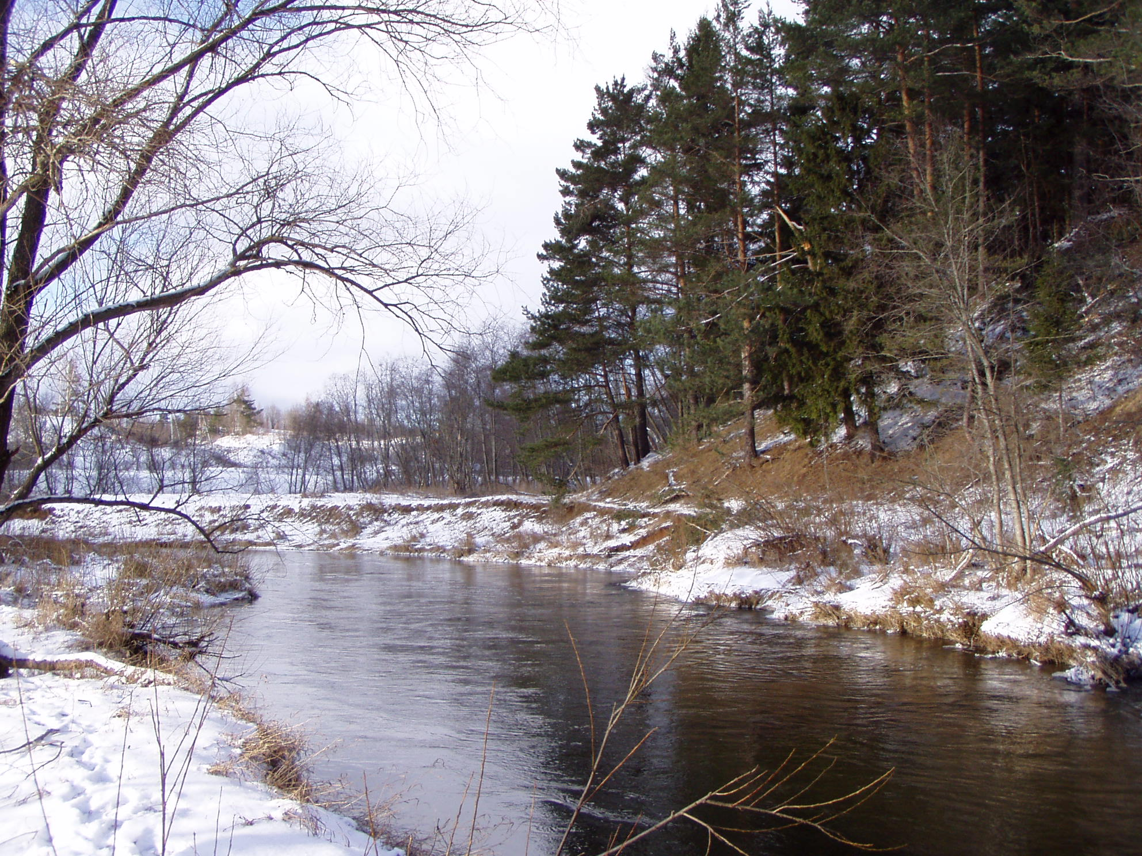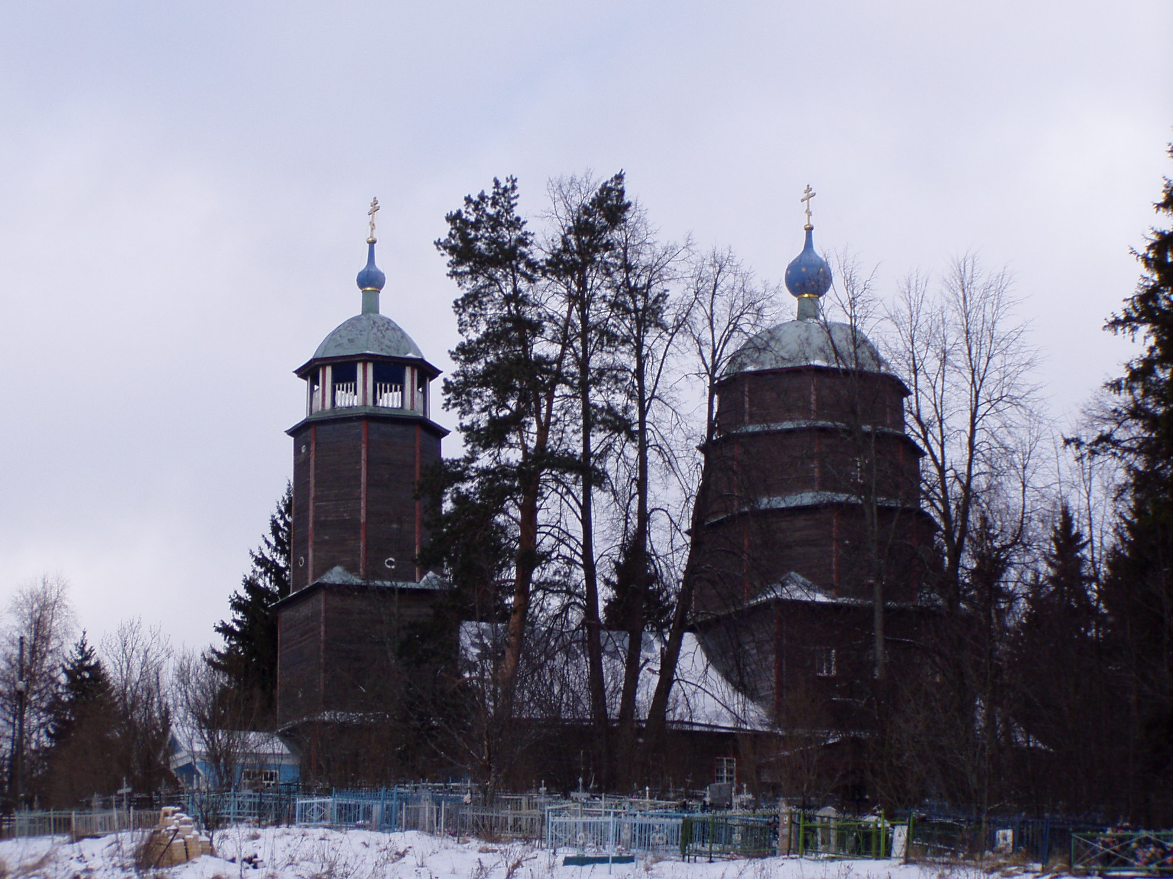

В окрестностях села Пески Церковь Сретения Господня

В начале XVII века в «смутное время» село было разорено и превратилось в пустошь. Церковная земля -17 десятин, до 1704 года Патриаршим казенным приказом сдавалась в аренду. В течение двух лет после этого крестьяне сельца Высоцкого, принадлежавшего Воскресенскому на Истре монастырю, построили церковь Сретения Господня.

2. Самая главная достопримечательность не только села Пески, но и всего Шаховского района - церковь Сретения Господня. Давайте обратимся к истории этого храма.

Чтение ученицей стихотворения «Диво дивное»

Диво дивное,
чудо чудное:
Пусть для Родины
время трудное, –
Но не сказкою,
не былинами
Белый храм встает
над руинами.
Божий храм встает
в волю вольную,
Ах, и песнь поет –
колокольную!..
До небес плывет
песня плавная –
Оживает Русь
Православная

Рассказ об истории храма.
В 1707 году в связи с окончанием церковного строительства сельцо Высоцкое стало называться селом Высоким на Песках, входившим в состав Рузской церковной десятины. Из описания 1758 года видно, что ветхая чешуйчатая крыша на церкви, трапезе и паперти была заменена новой. 25 июня 1758 года деревянная церковь сгорела от грозы. Правда, иконы вместе с иконостасом удалось спасти. Через год была построена новая церковь. Однако она прослужила до 29 марта 1857 года: сгорела дотла во время грозы. Вместо неё в том же году построили небольшой храм во имя пророка Илии.
В 1858 году прихожане купили на свои средства в соседнем селе Середе Волоколамского уезда двухпрестольный деревянный храм во Имя Живоначальной Троицы с иконостасом и иконами. Храм был перевезён в Пески и пристроен к вновь выстроенной трапезной. Освящён 1 октября 1860 года. Церковь Сретения в Песках входила в то время в Можайский уезд.
Церковь Сретения Господня - деревянное рубленое, обшитое тесом здание на высоком кирпичном цоколе, составленное из разновременных элементов. Ярусный храм и столпообразная ярусная колокольня, с трапезной между ними, стоят на высоком берегу маленькой речушки Песочня.
Трехпрестольный храм (в зимней части –Сретения Господня, в летней на одной линии два престола- Пророка Илии и Покрова Богородицы) представляет собой вытянутый по поперечной оси четверик, несущий три уменьшающихся кверху восьмерика, открытых внутрь помещения.
Храм и колокольня перекрыта гранёными куполами, балочное перекрытие трапезной поддерживается рядом опорных столбов-колонн. Внутренние поверхности стен трапезной оштукатурены, в храме стены и свод обтянуты холстом и окрашены масляными красками. Убранством интерьера служит иконостас начала XX в. и картины на библейские сюжеты, исполненные в середине прошлого столетия. В церкви есть иконы XVII в., поступившие сюда в 1857 г. из московской Троицкой единоверческой церкви. Интересна деревянная скульптура Нила Столбенского конца ХVIII-начала XIX вв.
Храм поражает своей красотой и удивительной гармонией с окружающей природой. Следует пояснить, что сохранившийся до настоящего времени топоним "погост" означает небольшое село с церковью и кладбищем. Уже в XIX в. от прежнего составного названия села Высокое на Песках осталось только одно слово - Пески.
Здесь жили священнослужители. В середине XIХ в. в приход церкви входило 285 дворов и около 2,5 тысяч прихожан. Значилось на территории и 65 дворов раскольников.
В 1900 году по инициативе попечителя протоиерея из Москвы И. Горского была открыта церковно-приходская школа, размещавшаяся в специально построенном здании. Средство на строительство пожертвовало Московское Елизаветинское благотворительное общество.
Заведовал школой священник Сретенской церкви П. Е. Ремизов. Перепись советского времени 1926 года сохранила сведения о 5 располагавшихся здесь домах и 18 жителях, среди которых 11 мужчин и 7 женщин.
Жизнь храма сегодня.
Удивительна судьба Сретенского храма. Богослужения в нем ни разу не прекращались, разве только во время оккупации района немецко-фашистскими захватчиками, тогда как другие храмы были закрыты, а то и разрушены. Пережил храм и тяжелые времена атеизма и безверия ( хотя дорога к нему никогда не зарастала).
Храм действует до сих пор, являясь уникальным памятником деревянного зодчества Подмосковья. Во второй половине XX века храм был обшит тесом и покрашен. В 1976-2003 годах служение здесь осуществлял протоиерей Петр Трохин, с июня 2003 по июнь 2005 года священник Александр Чиликов, с июня 2005 года и по сей день– протоиерей Богдан Пасичнык. , который прилагает все усилия для сохранения этого уникального памятника архитектуры. В 2008 году в праздник Сретенья Господня храм села Пески отмечал свое 150-летие.
Стремясь обрести благодать, мы часто отправляемся за тридевять земель, не задумываясь о том, что не меньшую благодать мы можем обрести совсем рядом. Давайте же будем внимательнее относиться к тому, что милостью Божией имеем на родной Шаховской земле.

- Подведение итогов урока.

Учитель:
1) Что нового узнали вы о своём родном крае? О нашем удивительно
прекрасном храме?
2)Как вы думаете, почему в последнее время люди так потянулись в
храм?
(звучат рассуждения учащихся)
3) Послушайте, что написал об этом в своём стихотворении
Анатолий Болутенко
(звучит стихотворение «ЖИВАЯ ВЕРА»)

Спасённым будет человек иль нет?
Одна есть только праведная мера,
Ведь воскресенье даст иль тьму, иль свет,
Спасти способна лишь живая вера.

Живая вера – вера добрых дел,
Крещенским обещается заветом,
Чтоб каждый совесть добрую имел
И был в служеньи Богу ярким светом.

Свой выбор каждый может сделать сам,
Но не придёт желанное спасенье,
Коль совесть страстно не зовёт к делам,
Творить добро не вызреет стремленье.

Бог на суде проявит чудеса,
Готовыми всегда к суду быть надо:
Благословенным даст Он небеса,
Проклятым будет вечный огонь ада.

Проникнуть нужно в Господа слова,
Служение Его взять для примера,
Ведь вера без служения мертва,
Спасение даёт живая вера.

- Д/З: составить маршрут духовного краеведения «Имена православных храмов Шаховского района»

